**Entornos Actividad 1**

**Trabajando con GIT**

* **GRUPO 11 :** 
  + Gerard Perujo Buxeda
  + Maria Isabel Martin Simal
  + Noelia Villahermosa Garcia
* **URL REPOSITORIO:**
  + <https://github.com/Gerard-Perujo/Repo1_Actividad1.git>
* El principal problema que hemos tenido ha sido con poder ver los archivos que había cargado el otro compañero en github, al hacer el pull no se actualizaba en eclipse.

Después de estar horas y horas probando y viendo donde teníamos el problema hemos encontrado el problema.

* + **El gitignore**: lo teníamos mal echo y no nos dejaba ver los cambios en eclipse aunque tuviéramos las carpetas de los compañeros, cuando creábamos el repositorio en github creando un readme y un gitignore desde github siempre nos daba problemas.

Al final decidimos crear un repositorio vacío solo con el readme y crear el repositorio a través de la línea de comandos.

El archivo gitignore lo hemos creado nosotros manualmente dentro de la carpeta.

* GERARD:
  + Creo el repositorio en mi GitHub

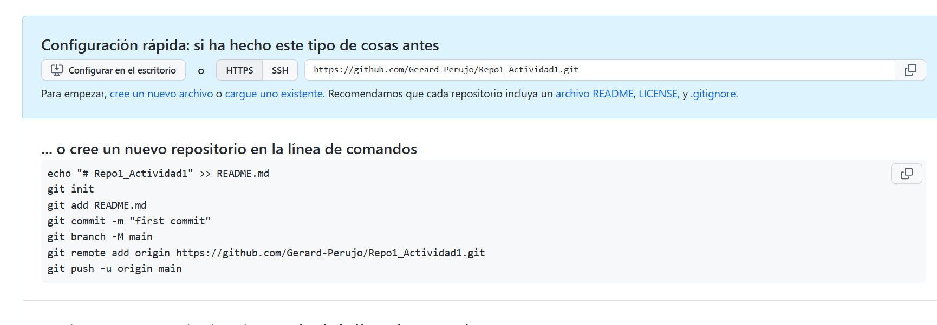

* + Creo proyecto Java en eclipse con la Clase main

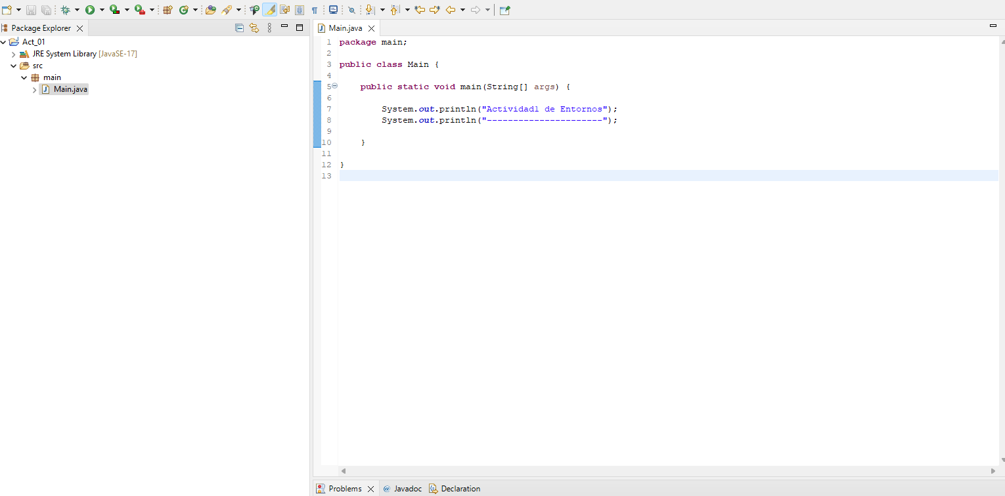

* + Creo el repositorio en la línea de comandos y subo la clase main al repositorio estando en la rama main

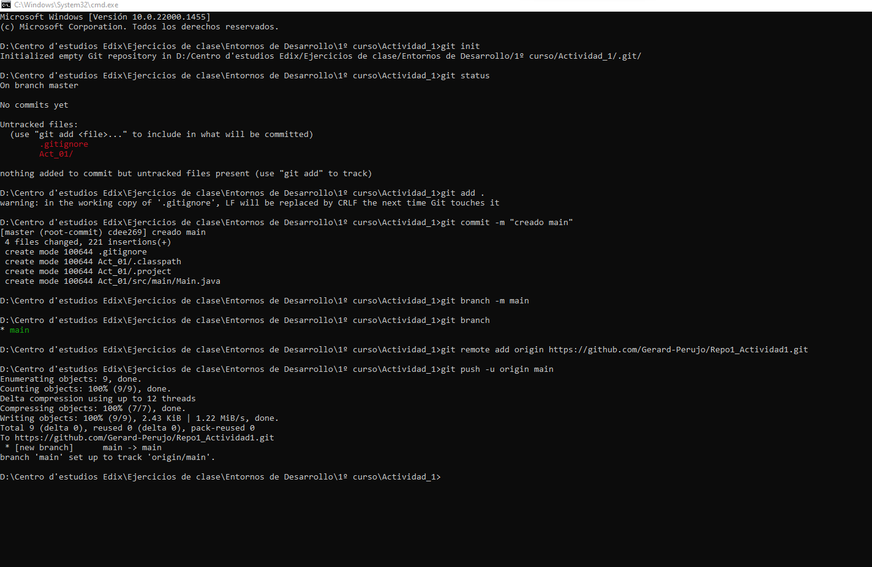

* + Creo la rama develop en git y en eclipse creo un paquete y una clase llamado Gerard

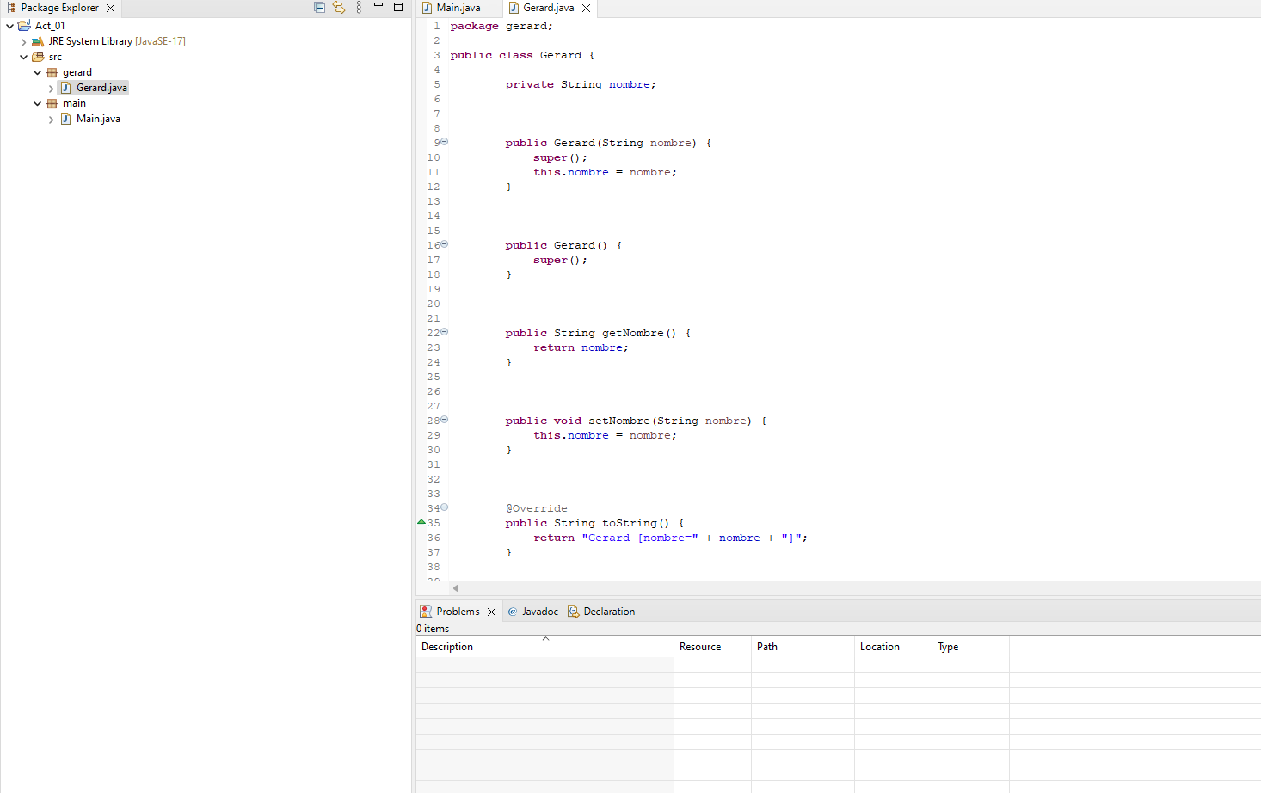

* + Una vez creado el paquete y la clase Gerard con el método llamar nombre

En la clase main creo un objeto ger y utilizo el método llamarNombre(), para hacer el paso 3

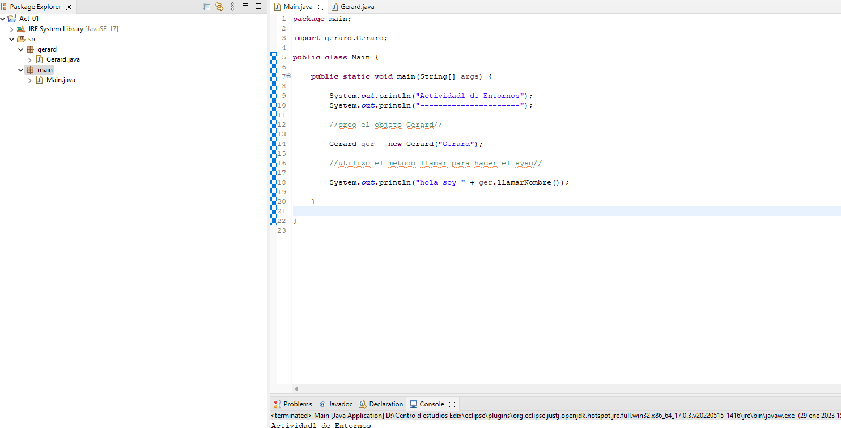

* Una vez creado todo tanto la clase Gerard y llamar el método llamarNombre en la clase main, hago un commit en mi rama develop, me cambio a la rama main, para poder hacer el merge con la rama main y la develop y lo subo al repositorio remoto

